Session 2014

Brevet de Technicien Supérieur

CONTRÔLE INDUSTRIEL
et
RÉGULATION AUTOMATIQUE

U42 – Automatismes et logique

Durée : 2 heures Coefficient : 2

Aucun document autorisé. Calculatrices interdites.

Tout autre matériel est interdit.

Avant de composer, assurez-vous que l’exemplaire qui vous a été remis est bien complet. Ce sujet comporte 16 pages numérotées de 1/16 à 16/16.

ATTENTION :

Les DOCUMENTS RÉPONSES 1 (pages 11/16 - 12/16), 2 (pages 13/16 - 14/16)

et 3 (pages 15/16 - 16/16) sont fournis en double exemplaire, un exemplaire étant à remettre avec la copie, l’autre servant de brouillon éventuel.

Toutes les parties sont indépendantes et peuvent être traitées séparément.

Sommaire Pages
Description du procédé 2
Première partie (6 points) : GRAFCET MELANGE (Q1) 3
Deuxième partie (6 points) : GRAFCETCOLORANT (Q2) 3
: synchronisation des GRAFCET (Q3) 4
Troisième partie (8 points) : le code 25 industriel (Q4) 4 et 5
: logigramme (Q5) 5 à 7

Annexe 1 : schéma du mélangeur 6
Annexe 2 : tableau des variables du mélangeur 7
Annexe 3 : tableau des variables du mélange des colorants 7
Annexe 4 : schéma du dosage des colorants 8
Annexe 5 : le code 25 industriel 9
Annexe 6 : fonctions logiques sur mots de 16 bits 10

Documents réponses 11 à 16

Élaboration de produits de traitement et de teinture des bois

L'élaboration de produits de traitement et de teinture des bois est réalisée à partir d’un mélange d'eau, de fongicides, d'insecticides et de colorants.
Le dosage et le mélange de ces éléments est réalisé dans une unité de fabrication décrite dans l'annexe 1.
En fonction des besoins, les mélanges des produits sont différents. L'entreprise fabrique plusieurs dizaines de recettes.
Chaque recette a un dosage précis en fongicide, en insecticide et en colorant spécifique.
En fonction des demandes, le volume de produit à fabriquer varie entre 200 et 600 litres.
Afin d'éviter toute erreur de dosage, il est remis à l'opérateur une "carte de recette" contenant toutes les valeurs de la recette sous forme de code-barres.

Première partie : élaboration du mélange (6 points)

Le pupitre de commande est constitué d'un lecteur de "carte de recette", d'un afficheur alphanumérique et d'un bouton poussoir "nouveau mélange" (bpnm).
Le système étant initialisé, le message "Scanner carte" est affiché (étape initiale).
L'opérateur scanne sa carte de recette. Si la carte est conforme, l'A.P.I. (Automate Programmable Industriel) génère un bit "Carte_ok" qui démarre le cycle de fabrication. Le message "Mélange en cours" est alors affiché.

Schéma du mélangeur en annexe 1, page 6 et tableau des variables du mélangeur en annexe 2, page 7.
Un volume d'eau égal à la moitié du volume de produit désiré (MQP) est introduit dans le mélangeur. Le volume de liquide dans le mélangeur (MVOL) est calculé par l'A.P.I. à partir du signal analogique délivré par un transmetteur de niveau.
Puis simultanément :
- l'agitateur (MML) est mis en route, jusqu'au début de la vidange du mélangeur ;
- la dose désirée d'insecticide (MINS) est introduite dans le mélangeur ;
- la dose désirée de fongicide (MFONG) est introduite dans le mélangeur.
Remarque : les débits d'insecticide et de fongicide sont respectivement contrôlés par deux débitmètres à impulsions (FTI et FTF) délivrant une impulsion (fti pour l'insecticide, et ftf pour le fongicide) tous les décilitres.
L'insecticide et le fongicide étant dans le mélangeur, on démarre le "sous programme colorants" (voir deuxième partie).
Le "sous programme colorants" étant terminé, on introduit le complément d'eau afin d'obtenir la quantité désirée de produit (MQP). Puis on maintient l'agitation pendant 15 minutes.

Évacuation vers l'atelier de conditionnement :
Le message "Vidange en cours" est affiché, l'agitateur est arrêté et l'électrovanne de vidange vers le conditionnement est ouverte (VCOND), jusqu'à ce que le mélangeur soit vide.

Rinçage du mélangeur :
Le message "Rinçage en cours" est affiché, on active les buses de rinçage en ouvrant la vanne VNET et en commandant la pompe PNET pendant 3 minutes.
Ensuite on vide complétement le mélangeur vers la station de traitement (VSTT).
On maintient la vanne VSTT ouverte pendant 30 secondes une fois le mélangeur vide (égouttage).

Le cycle de fabrication étant terminé, le message "Fin de production" est affiché.
L'opérateur peut initialiser le système en appuyant sur le bouton poussoir "nouveau mélange" (bpnm).

Q1. Compléter le GRAFCET GMELANGE (document réponse 1, page 12), en respectant les variables du mélangeur en annexe 2 (page 7).

Deuxième partie : préparation du colorant (6 points)

Schéma de l'installation en annexe 4, page 8.
Le colorant est élaboré à partir d'eau et de trois produits (A, B et C).
Dès que l'information de démarrage du "sous programme colorants" délivrée par le GRAFCET GMELANGE est active, le cycle suivant se déroule :
- remplissage de la cuve jusqu'au niveau n1 ;

- simultanément : introduction des colorants A, B et C suivant les quantités désirées (MPQA, MPQB et MPQC) et les temps de fonctionnement des pompes doseuses ;
- mélange de l'ensemble pendant 3 minutes ;

- arrêt de l'agitateur et évacuation des colorants vers le mélangeur principal ;

- remplissage d'eau de la cuve jusqu'au niveau n2, en reprenant l'agitation ;
- maintien de l'agitation pendant 2 minutes ;
- évacuation de l'eau de rinçage vers le mélangeur principal.

Q2. Compléter le GRAFCET GCOLORANT (document réponse 2, page 14), en respectant les variables du mélangeur en annexe 3 (page 7).

Q3. Synchroniser les deux GRAFCET GMELANGE et GCOLORANT (documents réponses 1 et 2, pages 12 et 14).

Troisième partie : lecture de la recette colorants (8 points)

L'ensemble des quantités désirées est inscrit sur la "carte recette" sous forme de« code-barres 25 industriel ». Voir en annexe 5 (page 9), la description du « code-barres 25 industriel ».

Q4. En expliquant la démarche, compléter le tableau du « code-barres 25 industriel » sur le document réponse 3, page 16.

La lecture des « codes-barres 25 industriels » est assurée par le lecteur de code-barres et un programme de l'A.P.I. (non étudié ici). Ce programme transfère les valeurs de chaque code-barres en code ASCII dans des mots de l'A.P.I.

Exemple : la lecture de la recette de colorants. Le code-barres "recette colorant" est composé de 8 caractères :
- le caractère DL (début de lecture 'A'),
- le chiffre des dizaines du volume de colorant A,
- le chiffre des unités du volume de colorant A,
- le chiffre des dizaines du volume de colorant B,
- le chiffre des unités du volume de colorant B,
- le chiffre des dizaines du volume de colorant C,
- le chiffre des unités du volume de colorant C,
- le caractère FL (fin de lecture 'E').

Exemple : on désire 42 décilitres de colorant A, 35 décilitres de colorant B et 60 décilitres de colorant C. Le code-barres "recette colorant" sera :

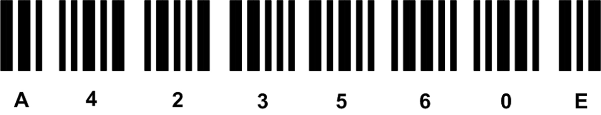

Les informations contenues dans le code-barres "recette colorant" sont transférées en code ASCII dans les mots (de 16 bits) W100 à W103 de l'A.P.I. suivant l'ordre suivant :
adresse mot | caractères ASCII
W100 | A | 'da'
W101 | 'ua' | 'db'
W102 | 'ub' | 'dc'
W103 | 'uc' | E

où : - 'da' est le caractère du chiffre correspondant à la dizaine du volume de colorant A,
- 'ua' est le caractère du chiffre correspondant à l’unité du volume de colorant A,
- 'db' est le caractère du chiffre correspondant à la dizaine du volume de colorant B,
- 'ub' est le caractère du chiffre correspondant à l’unité du volume de colorant B,
- 'dc' est le caractère du chiffre correspondant à la dizaine du volume de colorant C,
- 'uc' est le caractère du chiffre correspondant à l’unité du volume de colorant C.

Pour notre exemple (42 décilitres de A, 35 décilitres de B et 60 décilitres de C), les mots W100 à W103 auront pour valeurs :

Adresse | Caractères ASCII |  | Hexadécimal |  | Binaire
W100 | A | 4 | 41 | 34 | 0100 0001 | 0011 0100
W101 | 2 | 3 | 32 | 33 | 0011 0010 | 0011 0011
W102 | 5 | 6 | 35 | 36 | 0011 0101 | 0011 0110
W103 | 0 | E | 30 | 45 | 0011 0000 | 0100 0101

Dans le « code-barres 25 industriel » seuls les caractères A, E et les chiffres de 0 à 9 sont utilisés.

Codage ASCII utilisé pour la lecture du « code-barres 25 industriel » :

ASCII | Hexadécimal |  | Binaire |  |  | ASCII | Hexadécimal |  | Binaire
A | 4 | 1 | 0100 | 0001 |  | 4 | 3 | 4 | 0011 | 0100
E | 4 | 5 | 0100 | 0101 |  | 5 | 3 | 5 | 0011 | 0101
0 | 3 | 0 | 0011 | 0000 |  | 6 | 3 | 6 | 0011 | 0110
1 | 3 | 1 | 0011 | 0001 |  | 7 | 3 | 7 | 0011 | 0111
2 | 3 | 2 | 0011 | 0010 |  | 8 | 3 | 8 | 0011 | 1000
3 | 3 | 3 | 0011 | 0011 |  | 9 | 3 | 9 | 0011 | 1001

Afin d'être utilisées par le programme de l’A.P.I., les valeurs de quantité de colorant A, colorant B et de colorant C, doivent être transférées en Décimal Codé Binaire (DCB) dans les mots W110 pour le colorant A, W111 pour le colorant B et W112 pour le colorant C.

Pour l’exemple (42 décilitres de A, 35 décilitres de B et 60 décilitres de C), les mots W110 à W112 auront pour valeurs :

Mot | DCB | Binaire
W110 | 0 0 4 2 | 0000 0000 0100 0010
W111 | 0 0 3 5 | 0000 0000 0011 0101
W112 | 0 0 6 0 | 0000 0000 0110 0000

Q5. En utilisant les fonctions logiques données en annexe 6 (page 10), établir un logigramme permettant de calculer le mot W110 (quantité désirée de colorant A), à partir des mots W100 et W101 (les mots W120 à W199 sont libres et peuvent servir de résultats intermédiaires).
Répondre sur le document réponse 3, page 16.

Annexe 1 : schéma du mélangeur

Annexe 2 : tableau des variables du mélangeur
Entrées tout ou rien :
fti | Impulsion délivrée par le débitmètre d'insecticide. Une impulsion correspond à 1 décilitre
ftf | Impulsion délivrée par le débitmètre de fongicide. Une impulsion correspond à 1 décilitre
bpnm | Bouton poussoir "nouveau mélange"
Sorties tout ou rien :
VEAU |  | Électrovanne (NF) d'arrivée d'eau dans le mélangeur
VINS |  | Électrovanne (NF) d'arrivée d'insecticide dans le mélangeur
VFONG |  | Électrovanne (NF) d'arrivée de fongicide dans le mélangeur
VNET |  | Électrovanne (NF) d'arrivée d'eau sous pression (rinçage) dans le mélangeur
PNET |  | Pompe haute pression de rinçage (commande monostable)
VSTT |  | Électrovanne (NF) de vidange vers la station de traitement des eaux
VCOND |  | Électrovanne (NF) de vidange vers l'atelier de conditionnement
MML |  | Moteur de l'agitateur (commande monostable)
Bit interne de l'API
Carte_ok |  | Est mis à 1 si la lecture de la carte de recette est correcte. Il autorise le mélange
Mot de l'API
MVOL |  | Entier : valeur en litres du volume dans le mélangeur. Valeur de 0 à 600
MQP |  | Entier : volume de produit désiré en litres. Valeur de 200 à 600
MINS |  | Entier : volume d'insecticide désiré en décilitres. Valeur de 0 à 500
MFONG |  | Entier : volume de fongicide désiré en décilitres. Valeur de 0 à 500
Ci |  | Compteur n° i de 0 à 999

Annexe 3 : tableau des variables du mélange des colorants
Entrées tout ou rien :
n0 | Cuve de colorants vide, à l'état logique 1 si présence de liquide
n1 | Niveau moyen de la cuve de colorants, à l'état logique 1 si présence de liquide
n2 | Niveau haut de la cuve de colorants, à l'état logique 1 si présence de liquide
Sorties tout ou rien :
PCA | Pompe doseuse de colorant A, réglée à 1 décilitre par seconde (commande monostable)
PCB | Pompe doseuse de colorant B, réglée à 1 décilitre par seconde (commande monostable)
PCC | Pompe doseuse de colorant C, réglée à 1 décilitre par seconde (commande monostable)
MCOL | Moteur de l'agitateur de la cuve de colorants (commande monostable)
VVCOL | Électrovanne (NF) de vidange de la cuve de colorants vers le mélangeur
Mot de l'API
MPQA | Entier : quantité de colorant A désirée en décilitre. Valeur de 0 à 99
MPQB | Entier : quantité de colorant B désirée en décilitre. Valeur de 0 à 99
MPQC | Entier : quantité de colorant C désirée en décilitre. Valeur de 0 à 99

Annexe 4 : schéma du dosage des colorants

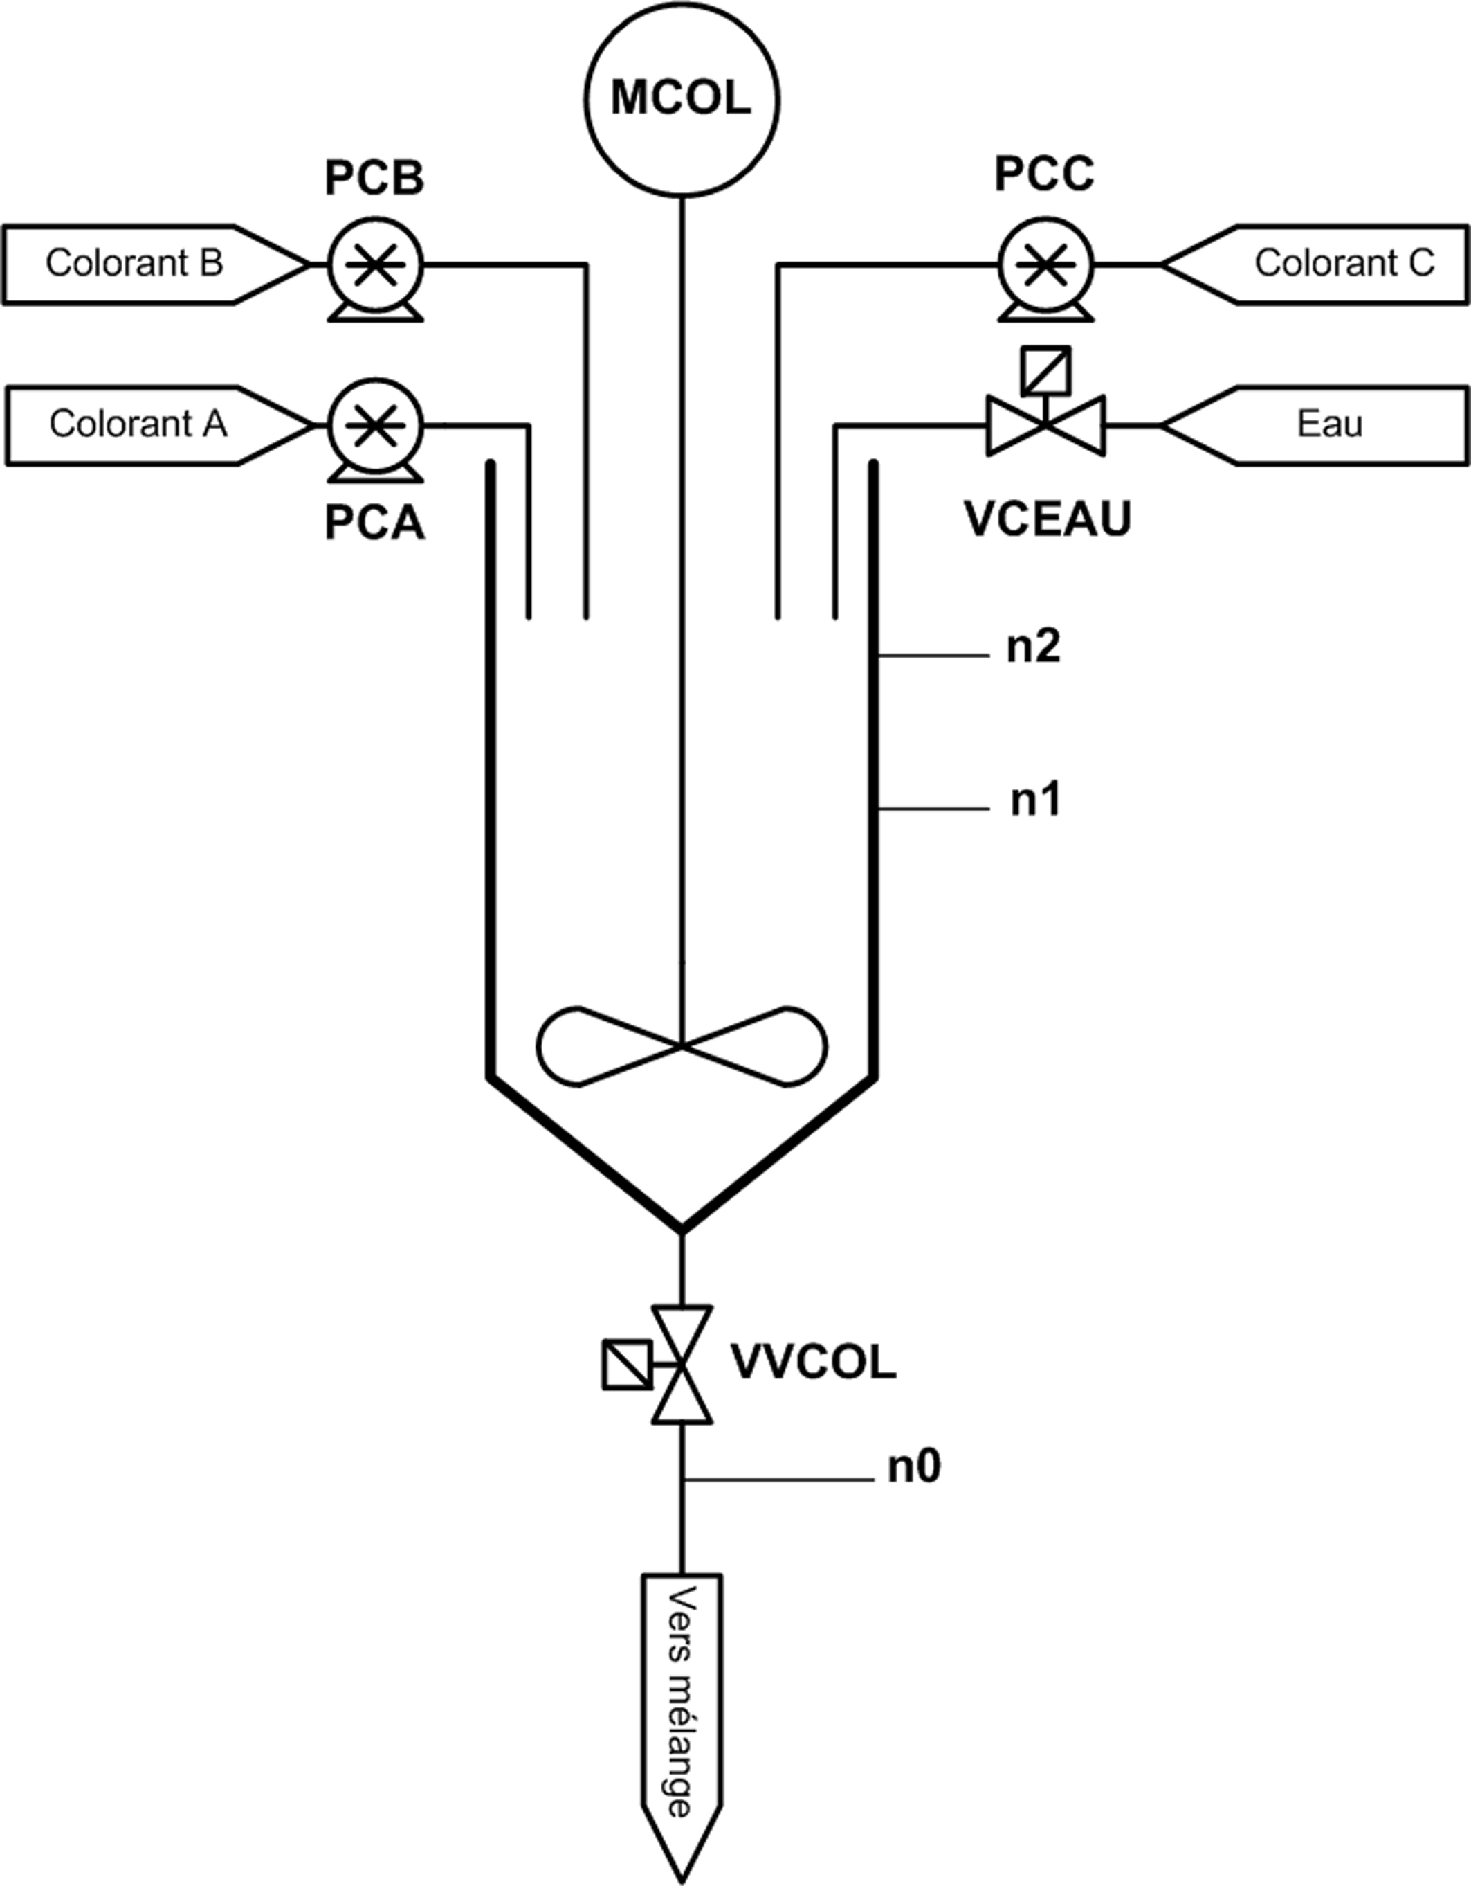

Annexe 5 : le code 25 industriel

Le « code-barres 25 industriel » est constitué de barres et d'espaces ; seules les barres sont porteuses d'informations.
C’est un code en largeur, c'est-à-dire que les barres étroites représentent un 0 logique, et les barres larges représentent un 1 logique.

Le « code-barres 25 industriel » est un code numérique : il code les chiffres de 0 à 9.

Chaque chiffre est codé sur 5 bits dont deux sont à 1 et trois à 0 (2 parmi 5).

La valeur des chiffres est codée sur quatre bits de poids respectif 1, 2, 4, et 7, le cinquième bit étant un bit de parité paire (PP) de l'expression.

Exemple codage du chiffre 5 :

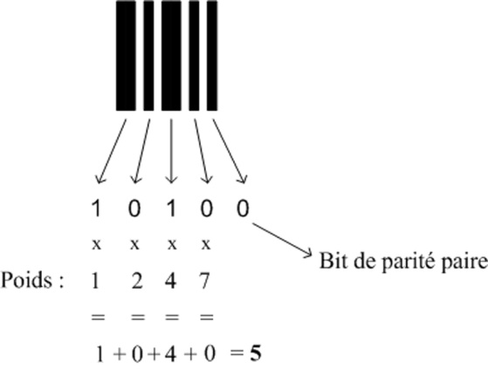

Exception : le chiffre 0 est codé : 00110 soit :

Le code 25 industriel est complété par :
- un caractère de début de lecture "DL" : 110 soit :
- et d'un caractère de fin de lecture "FL" : 101 soit :

Ces caractères sont interprétés par les lecteurs de code-barres comme la lettre "A" pour le début de lecture (DL) et comme la lettre "E" pour la fin de lecture (FL).

Exemple :
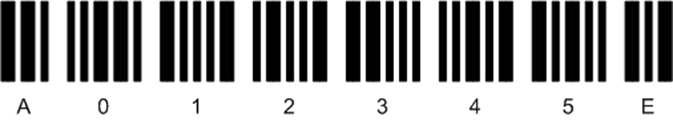

Annexe 6 : fonctions logiques sur mots de 16 bits

Opérations logiques sur mots de 16 bits : OU, OU EXCLUSIF, ET et NON.

IN1 et IN2 sont les entrées en mot de 16 bits. OUT est le résultat de l'opération (sortie) en mot de 16 bits.

Les constantes sont écrites en code hexadécimal, précédé de 16 #. Exemple 16#1FFF.

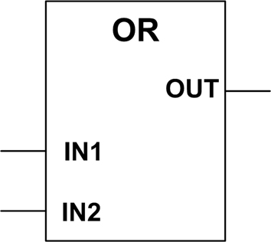 | 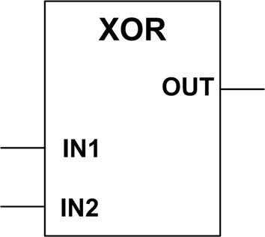 | 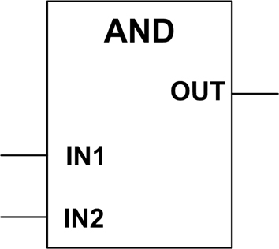 | 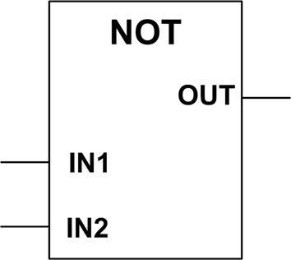

Exemple d’une opération de masquage :

16#56AC
16#00AC
16#00FF

Opérations de décalage : SHR et SHL.

OUT correspond au mot présent sur l'entrée IN avec un décalage logique de N bits.

N : est noté en code décimal.

Décalage logique à droite de N bits  Les bits libérés sont remplacés par des 0. | Décalage logique à gauche de N bits  Les bits libérés sont remplacés par des 0.
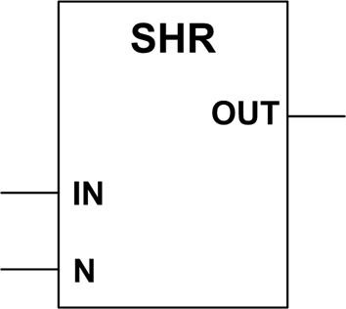 | 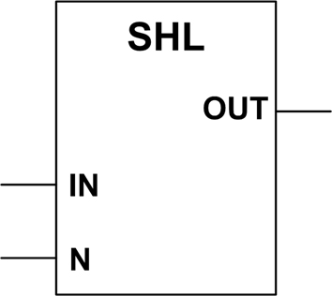

Exemplaire pouvant servir de brouillon

Document réponse 1

GRAFCET : GMELANGE

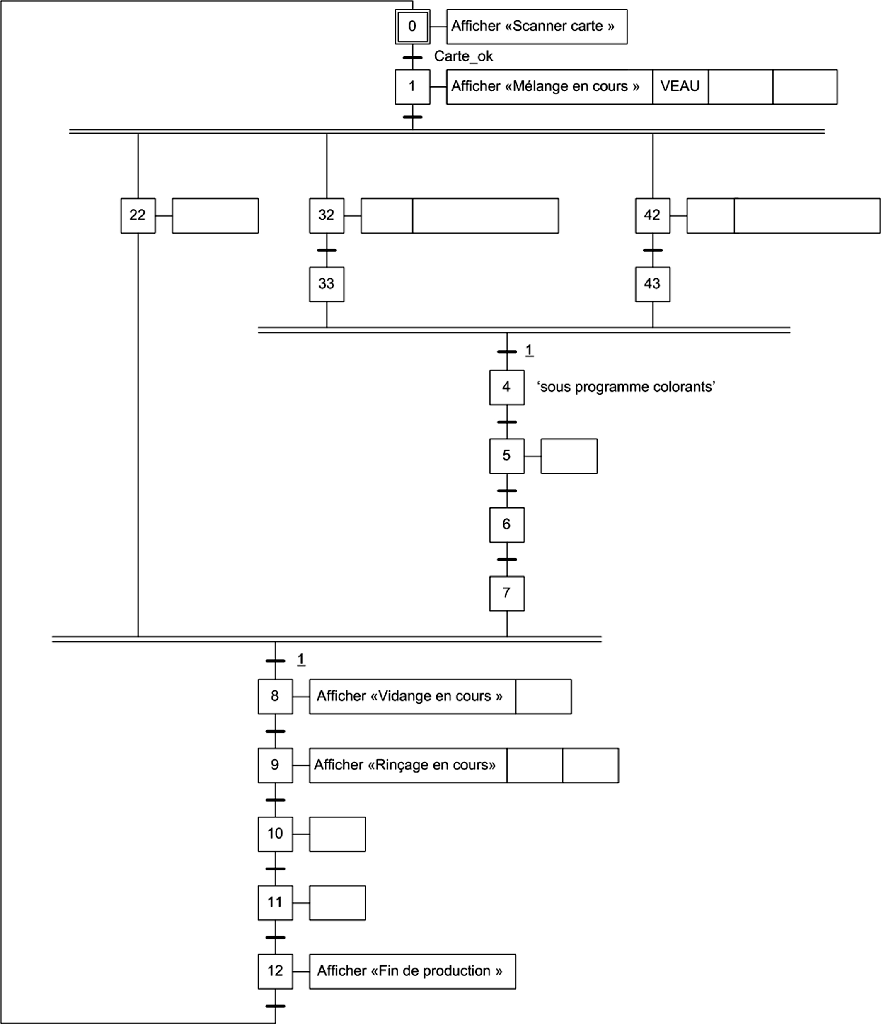

Exemplaire à rendre avec la copie

Document réponse 1

GRAFCET : GMELANGE

Exemplaire pouvant servir de brouillon

Document réponse 2

GRAFCET : GCOLORANT

Exemplaire à rendre avec la copie

Document réponse 2

GRAFCET : GCOLORANT

Exemplaire pouvant servir de brouillon

Document réponse 3

Le « code-barres 25 industriel » :

 | Poids des bits
Chiffre | 1 | 2 | 4 | 7 | PP
0 | 0 | 0 | 1 | 1 | 0
1 | 1 | 0 | 0 | 0 | 1
2 | 0 | 1 | 0 | 0 | 1
3 | 1 | 1 | 0 | 0 | 0
4 | 0 | 0 | 1 | 0
5 | 1 | 0 | 1 | 0
6 | 0 | 1 | 1 | 0
7
8
9

Logigramme de calcul de W110 :

Exemplaire à rendre avec la copie

Document réponse 3

Le « code-barres 25 industriel » :

 | Poids des bits
Chiffre | 1 | 2 | 4 | 7 | PP
0 | 0 | 0 | 1 | 1 | 0
1 | 1 | 0 | 0 | 0 | 1
2 | 0 | 1 | 0 | 0 | 1
3 | 1 | 1 | 0 | 0 | 0
4 | 0 | 0 | 1 | 0
5 | 1 | 0 | 1 | 0
6 | 0 | 1 | 1 | 0
7
8
9

Logigramme de calcul de W110 :

